基于MSP430G2553的酒精检测系统
- 功能介绍：具有校准功能的酒精浓度检测系统。
- 方案描述：
1.电源采用3节1.5V电池供电，430和1.3寸OLED供电采用TI的TPS62240，电压1.8V就可以工作，430下载程序，要把电压调到2.2V以上；
2.酒精检测传感器使用MQ-3和430内部ADC。
三、原理图
用通用板做的就没有画具体的电路，430和OLED的电路，在前面的一个帖子里可以看到。
四、源代码
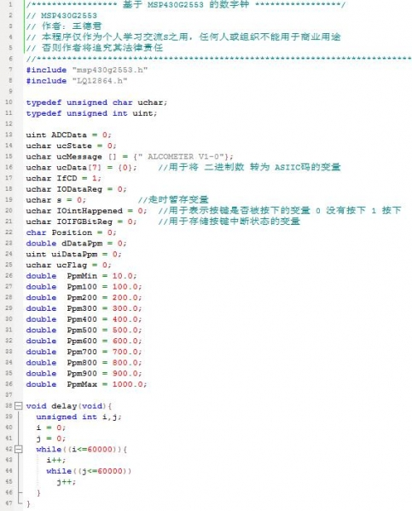


酒精检测.zip

